,Сегодня я расскажу вам, дети, о бараке. Садитесь поудобнее, рассказ мой будет длинный…
Часть первая. Вступительная. Тибет. Лхаса. Долгая дорога в дюнах.
«В стародавние времена жил в Тибете странный человек – чудодей и грубоватый философ по имени Дунгпа Куенглез. Однажды, придя на берег ручья под видом бродяги, он увидел там девушку, набросился на нее и попытался овладеть ею. Дунгпа уже приближался к старости, а девушка отбивалась яростно, ей удалось вырваться и убежать. Дома она рассказала матери обо всем, добрая женщина очень удивилась – никого не заподозришь в содеянном. Она велела дочери описать злодея, и удивилась еще больше, когда поняла, что это сам Дунгпа Куенглез – эксцентричный святой лама, которого встречала она во время своих паломничеств.
Мудрая женщина принялась размышлять над странным поведением святого человека – общепринятые принципы морали, которыми руководствуются простые люди, нельзя применять к святому человеку. И велела она дочери пойти обратно к ручью, поклониться ламе в ноги и выполнять все, что он пожелает – ибо человек, которого она видела – великий Дунгпа Куенглез и все, что он ни делает, - хорошо.
Девушка вернулась обратно, нашла ламу сидящим на камне в глубоких размышлениях, поклонилась ему и объявила, что она полностью к его услугам. На что лама пожал плечами и ответил: «Дитя мое, женщина не возбуждает во мне желаний. Однако великий лама из соседнего монастыря умер в невежестве, я видел его дух, бродящий по бардо и направившийся в направлении плохого рождения. Из сострадания хотел я обеспечить ему человеческое тело, но его дурными поступками перевешаны хорошие, - ты убежала и, пока была в деревне, произошло совокупление ослов на том поле. Великий лама скоро родится осленком».

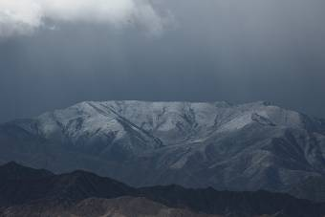
Приехав в аэропорт славного города Катманду, мы обнаружили, что «вас здесь не стояло» - сначала на рейс Катманду-Лхаса регистрируются вчерашние пасcажиры, а остальные – may be tomorrow. Колоритный француз (из вчерашних пассажиров) очень экспрессивно рассказал мне, как вчера их зарегистрировали на рейс, забрали багаж в обмен на багажные квитанции, а потом они ждали до 9-ти часов вечера вылет, не дождались, вместо этого им выдали обратно багаж и попросили приехать завтра… Не хотелось бы повторить их участь. Мы образовали стойкую оборону – очередь сразу за «вчерашними». Не знаю, все ли пассажиры нашего рейса улетели вместе с нами в Лхасу, но меня это и не очень волнует, мы улетели…
*****
2 дня мы провели в Катманду. Город произвел довольно странное впечатление. Город, где вдруг отовсюду убрали слово «Royal». Вслед за словом исчезло и понятие. Жаль, все меньше в мире остается монархий. Чем вам не еще одна гримаса глобализма? В Непале поступили в лучших российских традициях образца 1917 года – короля не просто свергли, его убили, не оставив приверженцам монархии ни тени надежды. Все это случилось в 2006 году. И что стало с печным отоплением? Он больше не королевский – этот город. Больше нет Короля, нет Непальских королевских авиалиний, нет Королевского дворца.
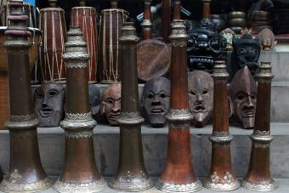
Может быть некоролевский статус, а может быть всему виной сезон дождей, - он еще не закончился, – кучи мусора (проще говоря, отходов) типа картофельной шелухи и прочее валяются прямо на тротуаре, и никто не спешит их убрать немедленно. Дождь идет каждый день и каждую ночь. Что, конечно, не добавляет очарования грязноватым по жизни и тесным улочкам. Кучи мусора, растущие по мере отдаления от центра Тамеля, размокшие и благоухающие так, что даже местные жители брезгливо прикрывают носы платками, с трудом обходя их по хлюпающей грязи.
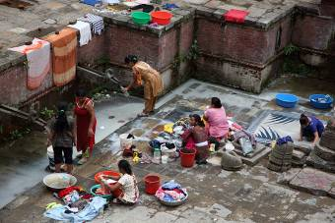
В первый же вечер мы не нашли Тамеля! Тамель – туристический район в самом центре города. Практически все небольшие и недорогие отели находятся в Тамеле, в том числе и наш Норбулинк. Мы прилетели вечером, а когда вышли из отеля в поисках ресторанчика для ужина, темнота стояла полная и окончательная. Это нас отчасти извиняет. Мы около получаса проблуждали по окраинам Тамеля, на наших глазах закрывались лавочки, задвигались металлические жалюзи, улицы все больше погружались во мрак. И наши надежды поужинать таяли с каждой минутой. Наконец, путем перебора, мы добрались до центрального тамельского перекрестка, вздохнули с облегчением - теперь все понятно, мы все-таки в Катманду. Каким-то чудом мы вскочили в отходящий поезд – нашли кафе, где нам показалось вполне прилично, и оно еще не было закрыто. Впрочем, ушли из него мы последними.
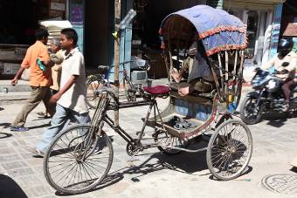
Довольно быстро мы научились уворачиваться от всякого рода транспортных средств, их на узеньких улочках многовато – машины, мотоциклы, велорикши, велосипеды. Не всякий автомобиль рискнет сунуться в центр Тамеля, разве что такая «как Ока» с гордой надписью на попе «типа Suzuki». Правда, пару раз мы видели европейские автомобили. Первый был наш, московский джип – Toyota Land Cruiser, за рулем настоящий пацан, он проехал несколько тысяч разных километров и, несомненно, заслуживал уважения. Другой автомобиль – Mitsubishi L200 с австрийскими номерами.
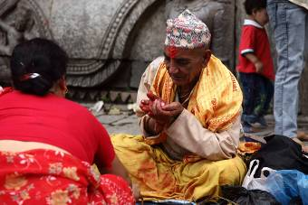
Чем были заняты наши два дня в Катманду? Встречались с Dawa Sherpa - менеджером Asian Trekking, с которым я переписывалась при организации экспедиции. Dawa оказался приятным улыбчивым молодым человеком с I-phon-ом. Мы докупали продукты и всякие мелочи из снаряжения, типа репшнура, шайб Штихта. Последнее, что мы искали и никак не могли найти, были snow bar (я забыла, как называется по-русски этот кусок уголка с дырками, который используется для организации станции страховки). Я подозреваю, что это snow bar - местный английский вариант названия – его мы узнали в процессе поисков, когда, отчаявшись увидеть сей предмет в магазинах, стали спрашивать у продавцов. Определив по моему сбивчивому описанию типа «snow stick with some holes», сопровождаемому выразительными жестами, характеризующими размер, форму, и, отчасти, даже назначение предмета, продавец удовлетворенно воскликнул: « Ah, snow bar! I don’t have!» Сначала мы думали, что сего предметы нет ни в одном магазине в целом Катманду, когда же, наконец, начали уже на входе в очередной магазин спрашивать, продавцы их стали вынимать из самых неожиданных мест, из-под шкафов со снаряжением, из-под горы ботинок. Если вдруг его не оказывалось под рукой, нам предлагали подождать всего минуту и приносили очередной образец.
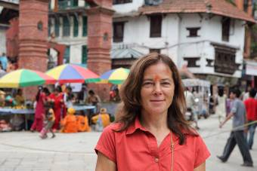
Дело было не в нашей привередливости, дело было в том, что все эти предметы были местного гаражно-наколенного производства, среди них не было двух одинаковых, и ни один из них не внушал полного доверия. А поскольку это элемент нашей страховки, мы не могли подойти к вопросу с легкостью продавцов. Мы упорно продвигались вперед в поисках фирменного snow bar-а, справедливо полагая, что если в магазинах присутствуют уменьшенные копии, где-то должен быть оригинал. И мы его нашли. Причем по цене копии, но родной MSR, б\у конечно, но это его не слишком портило. Из последней лавки мы вышли уже в полной темноте. Вместе с королем с улиц Тамеля исчезло и освещение.
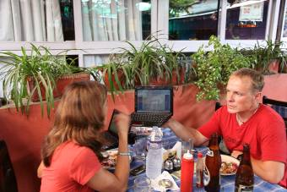
В Катманду много магазинчиков снаряжения, редко найдешь там фирменную вещь, все, как правило, б/у, здесь можно торговаться, и на подержанные вещи можно скинуть процентов 20. В основном продают уменьшенные копии. В одном магазинчике продавец демонстрировал нам, чем отличаетcя оригинал от подлинника на примере пластиковой бутылки, в заключение показа он бросил настоящую бутылку на каменный пол – ничего не произошло. «А эту»,- показала я на копию. Продавец отрицательно помотал головой в ответ: «Нельзя, разобьется», и улыбнулся: «Зато дешево».
Продукты покупали в большом супермаркете на кольцевой дороге. Нашли все, что собирались купить, от супов до сухого молока. Правда и чек получился скорее европейский чем непальский, - 250$ за тележку долгоиграющей еды. Купили даже пива – 2 упаковки, решили взять с собой в базовый лагерь.
Кроме того в Катманду мы предавались увлекательному пороку – пропаданию в Интернете. Там практически в каждом ресторанчике есть Wi-Fi, причем к концу нашего пребывания там нам даже не было нужды спрашивать пароль. Самым зависимым оказался Витя. Он без нетбука из дома не выходил.
Вообще-то Катманду – не цель, а скорее средство достижения цели. На этот раз цель – тибетская гора с красивым именем Shishapangma,… «у нее прекрасное имя – Галя», «Да, а главное – редкое»… Нашу кошку уже три года как зовут Шиша (мы говорим Шиша, подразумеваем – Пангма).
*****
…Ем китайский бутерброд, мысль одна – а как народ?
Сознание того, что мы летим в Лхасу, в Тибет, наполняет меня трепетом и нетерпением. Но я отлично понимаю, что это совсем не тот Тибет, что это Китай, наверное. Я пока не знаю насколько. Но и, как ни смешно, мысль о том, что мы летим в Китай, не оставляет меня равнодушной. Я никогда прежде не была в Китае, и слишком часто в нашей повседневной жизни мы о нем вспоминаем, пора уже и познакомиться поближе…
Рейс Катманду-Лхаса выполняет настоящая китайская авиакомпания Air China. Симпатичные молодые китаянки в строгой форменной одежде цвета бордо (с белым) сноровисто разносят ланч-пакеты и напитки. Первая встреча с настоящим китайским уже состоялась.
*****
Шасси нашего А-319 коснулись полосы. You are Welcome to Tibet!
Китай поначалу встретил неласково – в аэропорту вместо «здравствуйте» отобрали путеводитель Lonely planet «Tibet». На вопрос «почему» мне ответили, что эта книжка нелояльна к режиму. Спасибо не посадили на обратный самолет, как в прошлом году поступили с бельгийским парнем, у которого хватило ума прилететь в Лхасу в майке «Свободный Тибет». Книжку я отдала, не успев даже заглянуть в нее, зато теперь знаю не понаслышке про «свободный Тибет».
После это на выходе мы долго искали табличку со своими именами, искали и не нашли. Я достала телефон и визитку Dawa, и тут появился наш гид – Дэндзинь, молодой парень в джинсах, посадил нас в Land Cruiser и отвез в гостиницу. Отличный отель, очень приветливый персонал, только постояльцев маловато. Да, нелегко нам будет уехать отсюда через два дня в полную неизвестность палаточного житья-бытья.
Лхаса или Ласа после Катманду поражает светом, простором, чистотой. Лхаса 60 лет спустя. Лхаса превратившаяся в Ласу.
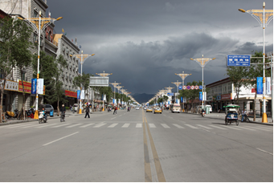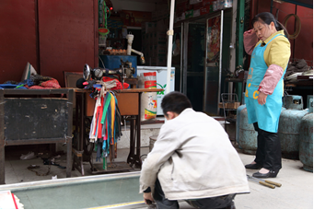
До ужина успели немного пройтись по улочкам, через улицу от нашего отеля мы обнаружили квартал, в котором время как бы остановилось, если отвлечься от большого числа Land Cruiser-ов, припаркованных в тупичках узких улиц. Лавочки со всякой всячиной прилепились к каждому дому со всех сторон, прямо на улице стоят швейные машинки, портные прямо на мостовой кроят и режут. И совсем нет непальской грязи. Если в Катманду овощи, разложенные прямо на грязном тротуаре, вызывали отвращение, то здесь, на чистых лотках, все выглядит так аппетитно и привлекательно, особенно перед ужином.
Конечно, мне в глубине души хотелось попасть в «ту» Лхасу, описанную Генри Харрером. С дворцом Потала – резиденцией Далай Ламы, с нижним городом и базаром, со швейной мастерской и катком, с тибетцами и тибетками, надевающими по праздникам меховые остроконечные шапки. Теперь, конечно, это уже не тот город, - с широкими проспектами и целыми кварталами новых многоквартирных домов, и виной тому не только китайцы. Ведь и Москва сегодня уже не та, что во время войны. Время на месте не стоит, плохо ли хорошо, движется вперед. Еще неизвестно насколько современные тибетцы готовы вернуться в Тибет 60-летней давности.
Сегодня мы ни разу не были разочарованы.
Ни тогда, когда случайно прошли кору вокруг гомпа Jokhang в самом центре старой Лхасы с целой толпой паломников, монахов, старушек, неутомимо вертящих барабаны, отправляющих наверх одну молитву: ОМ МА НИ ПЭД МЕ ХУМ.
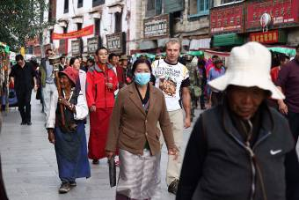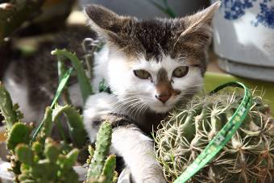
Говорят, что если одну и ту же молитву повторять много раз, то она станет реальностью.
ОМ МА НИ ПЭД МЕ ХУМ

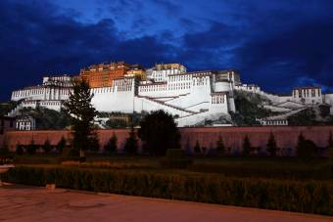
Ни тогда, когда пришли уже почти в сумерках к Potala Palace, и Витя спрашивал меня тревожно, будет ли Потала освещена. И я неуверенно отвечала, что видела фотографии ночной Поталы – она освещалась. Сумерки становились все гуще, и вдруг Дворец потихоньку засветился, поначалу едва заметно, как бы изнутри. И наконец засиял в полной темноте, поражая своим величием несимметричных форм и какой-то небесной возвышенностью надо всем земным.
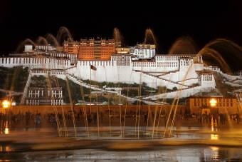
Пускай, пускай там сейчас не живет Далай Лама. Пускай это мавзолей, склеп для череды земных воплощений Далай Лам, пускай даже музей, куда ходят туристы. Но то, что в него вложили века, не может не чувствоваться. Каждая его несимметричная башенка, возведенная без генерального плана, а лишь по велению Далай Ламы V в 17 веке, будто смотрит на тебя свысока и повторяет простую истину – над красотой не властно время, не властны люди со своими страстишками.
Пускай нет теперь Down Town у самых стен Potala Palace, а есть проспект и площадь с музыкальными фонтанами, как будто в пику священному - земное и светское. Есть Дворец, который не оставляет равнодушных. Где-то в Китае есть его подобие, уменьшенная копия, я видела фотографию. В принципе похож, но на этом все сходство и заканчивается. Копия без души.
Возвращаясь в отель, купили у разносчика на углу килограммов пять фруктов (яблоки, груши, персики, виноград, бананы) за 6 $. Потом я мельком увидела в лавочке 2 винные бутылки:
- А что, никто не пробовал китайского вина?
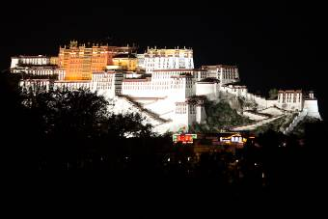
Нет, никто не пробовал. По этому поводу в следующей лавочке было куплено настоящее китайское вино с настоящим китайским названием Great Wall. Так, на всякий случай.
В отеле служащий, уточнив с нами вопрос завтрака, посоветовал подняться на 4-й этаж – там хороший вид на Potala Palace. Мысль была подхвачена, развита – захватив фрукты, вино и фотоаппараты, мы поднялись на 4-й этаж. И обомлели. Над темным городом вдали парил белоснежный дворец. На террасе оказалось кафе, неработающее, мы с благодарностью воспользовались инфраструктурой в виде стола и стульев. Удовлетворив фотографическую страсть, мы еще долго сидели наверху с потрясающим видом на сверкающий дворец. Неожиданно сияние ослабело, Дворец продолжал светиться, но уже не ярким дневным, а загадочным лунным светом. Что ж, пора спать и нам.
03 сентября. Лхаса. Тибет. Высота 3650 м.
Вот так незаметно мы начали свою акклиматизацию, высота Лхасы – отличный старт.
Обращает на себя внимание покрой детских штанишек – задний шов на попе распорот, и если на ребенке одето трое штанов, дырка во всех, и детская попка всегда выглядывает из многочисленных прорех. Сначала смотрится неожиданно и диковато, жалеешь ребенка – холодно ведь. Но потом становится понятен глубокий смысл – гигиена малыми усилиями, меньше стирки там, где это затруднительно. Такие штанишки используются в Тибете повсеместно.
Сегодня пятница, видели, как забирают детей из интерната на выходные домой. Вся почти улица (в самом центре Лхасы) запружена людьми, полиция тоже стоит в сторонке. Из ворот выходят детишки по одному (мы так когда-то забирали Давида с кремлевской елки), ребенка берет за руку мама или папа, сажает на багажник велосипеда (конечно оборудованный детским сиденьем) или на заднее сиденье мотоцикла и увозит.
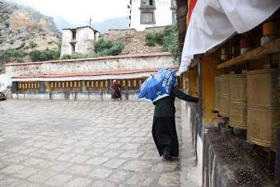
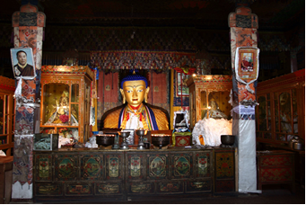
Утром под непрекращающимся дождем гуляли по монастырю Drepung, монастырь действует с 1461 года. Монахи вперемежку с паломниками и туристами. Туристы несут недоброе, но вечное – деньги. Кроме платы за билет в каждом храме есть плата за фотосъемку, везде разная – зависит от жадности настоятеля, наверное. Кроме того любые пожертвования в каждом храме настоятельно приветствуются. Мы прошли все положенные нам храмы и прочие подсобные помещения (экскурсия началась с монастырской кухни – это единственное действительно интересное место). Крутили барабаны, ходили уточкой, вспоминая уроки физкультуры в восьмом классе (есть такие проходы под иконостасами из будд/бодхисатв, где паломнику нужно пройти, сложившись пополам).
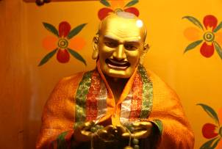
Паломники, приезжающие в монастырь с сакральными целями, идут по заданному кругу, осознавая свои действий, иные с термосами, плошками риса и чайниками, раскладывая в нужных местах мелкие юани, подсыпая где положено рис, подливая куда надо из чайников. На входе в монастырь меняют юани на мелочь – бумажки по 0,1 юаню. Но если мы прошли 20 храмов, а в каждом по 10 мест как минимум, куда надо сложить свои трудовые юани, то жалко бабушек, пенсии у них, я думаю, маленькие.
К сожалению, наш гид Дэндзинг сразу сказал нам, что он гид вообще (который кормит нас обедом и сажает в джип), а если мы хотим узнать что-то о монастыре, надо брать местного гида. Мы решили, что углубляться в хитросплетения буддизма да еще и на английском языке в этот раз не будем. Поэтому за два часа беглого осмотра монастыря мои знания обогатились только увиденным, почти без осознания смысла.
Стены храмов, как правило, расписаны изображениями существ, которые при первом взгляде вроде бы похожи на людей, но у них при этом множество рук, к примеру, а выражения лиц уж очень свирепые. Или хобот на лице. Или уши как у слона. Статуи (сидящие) занимают уютные ниши, маленькие и побольше, и около них, как правило, находятся жертвенные чаши, полные риса с юанями вперемежку. Тут и там расставлены буддистские реликвии, книги. Некоторые надписи на английском положение дел не проясняли, к примеру, такие: The past budda или The future budda
Кто такие, все эти существа? Кто такие эти «прошлый будда» и «будущий будда»? Я считала, что Будд всего один, - основатель учения, Гуатама. Почему у многих такие страшные лица? Потом я вспомнила про бодхисатв, стало немного легче.
Бодхисатва – существо, готовое отказаться от достижения Нирваны с целью спасения всех живых существ. Это меня выручил Интернет, Wikipedia., вечером, в отеле – всемогущий Wi-Fi.
Читаем дальше: Будда – достигший просветления, бодхи. Будд за всю историю человечества было великое множество. Основатель учения Гуатама или Шакьямуни – просто один из них. Последний появлявшийся среди людей будда был Дипанкаре. Также известно имя будущего будды (не обязательно следующего), который уже когда-то жил среди людей, будучи бодхисатвой. Его зовут Мантрейя, и он почитается как Спаситель.
Получается, что бодхисатва возвращается к земной жизни, добровольно обрекая себя на страдания ради людей (как почему-то уверенно утверждают все религии, земная жизнь – это страдания, не обсуждаются возможные варианты), а Спасителем все же явится Будда.
Вообще различия между буддами, бодхисатвами и прочими дхармапалами и идамами, даже и богами (и эти тоже присутствуют) часто размыты. Но их объединяет общее свойство – они все лишены изначальной сущности.
Нирвана – освобождение от страданий. Бодхи – почти нирвана, только круче, глубже. Бодхи – цель любого буддиста. Некоторые буддисты считают, что сразу после того, как дух покидает тело, он обретает некое интуитивное прозрение, подобное вспышке молнии, и если он поймает этот свет, он определенно освободится от «круга последующих рождений» - вырвется из колеса сансары и достигнет нирваны - так просто и красиво, только никому не удается этого сделать…
Закончив с монастырем, обсудили с Дэндзингом дальнейшие планы. Оказалось, что это ланч, а после ланча Jokhang Temple –самый старый действующий монастырь в самом центре Лхасы. Решили перенести Jokhang на завтра, а сегодня устроить после обеда выходной. Дэн выдал нам положенные на обед 100 юаней, попросив принести ему чек из ресторана. На этом мы расстались до завтра, завтра у нас Потала, - я в нетерпении.
Итак, Потала – ранее царский дворец, храмовый комплекс и резиденция Далай Ламы, ныне музей, полный туристов. Я надеюсь на встречу с ним завтра, а пока… смотрим Wikipedia.
В 7 веке тибетский царь Сонгцен Гампо возвел первое здание в месте своей медитации. Когда он решил сделать Лхасу столицей, он построил здесь дворец, а, женившись на китайской принцессе, расширил его до 999 комнат, построил стены, башни, обводной канал. А в 13 веке во дворец попала молния… Дворец в его современном виде начал строить 5-й Далай Лама в 1645 году. Сначала был построен белый дворец – за 3 года. Красный дворец строили 50 лет. Далай Лама велел своему премьер министру возвести здание в 13 этажей. Но вскоре после этого заболел. Он понимал, что если он умрет, его дело останется неоконченным, и велел премьер министру скрывать его смерть как можно дольше, чтобы закончить строительство. Премьер министр нашел человека, похожего на Далай Ламу, и действительно, в течение 16 лет ему удавалось вводить в заблуждение весь народ.
Название дворца происходит, возможно, от названия горы, на которой обитает бодхисатва Ченрези, которого на земле представляет Далай Лама. На санскрите Потала – Мистическая гора.
Потала состоит из Белого и Красного Дворцов, мемориальных ступ семи тибетских Далай Лам и вереницы храмов, посвященных бодхисатвам, буддам, далай ламам. Белый дворец – жилище монахов, всегда играл светскую роль. Красный дворец – сердце Поталы, служил храмом, был местом молитв и медитаций, играл сакральную роль в жизни Тибета. В подземных этажах хранились государственные запасы масла, чая, тканей для монастырей и армии. В восточной части здания была тюрьма для преступников высокого ранга.
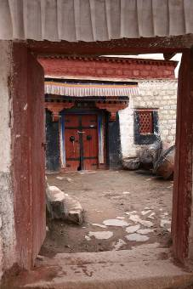
Осталось разобраться с Далай Ламой, и можно покидать Лхасу. Далай Лама – или «океан мудрости» - титул первосвященника ламаистской церкви в Тибете. Первый Далай Лама жил в 15 веке. Исторически Далай Лама объединял в одном лице власть светскую и церковную. Самым знаменитым за всю историю был Далай Лама 5-й, он сумел объединить Тибет (в 17 веке), он же построил Поталу. Следующий за ним 6-й ДЛ оказался романтиком и поэтом, любителем женщин, и добровольно сложил с себя верховные обеты. А 14-му ДЛ повезло меньше всех – когда он был еще практически ребенком, и страной управлял регент, Китай захватил Тибет и сделал его своей провинцией. В 1959 году ДЛ был вынужден бежать в Индию, где до сих пор находится его резиденция. Долгое время он добивался независимости Тибета, но недавно заявил, что отказывается от трона царя Тибета, выходит из правительства в изгнании и больше не требует независимости Тибета, а лишь ищет возможности тибетской автономии.
04 сентября. Все еще Лхаса. Высота 3600 м. Верую - ибо нелепо.
Лха – бог, Лхаса – место богов.
Утром у нас была Потала. С ночи шел дождь, и утром он еще немного накрапывал. Договорились с Дэном, что он подхватит нас в 11 часов – вход в Поталу по предварительной записи. На самом деле это оправданно, поток народа идет плотный, туристы всех мастей, большей частью китайцы, паломники и верующие целыми семьями. Мы сбились в одну кучку с группкой немцев, гид которых оказался другом Дэна, к тому же он немного нам рассказывал по ходу движения.
Заходили мы через помпезный центральный вход. За ним внутренний двор и вход в основной Дворец через билеты и металлоискатели. А дальше встречают коты. Целое семейство великолепных черных кошек и котят, котята истошно мяучат. Внутри Дворца фотосъемка запрещена.
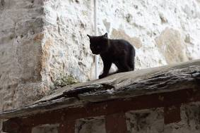
Вместе с толпой паломников мы поднялись по Восточной лестнице, ведущей в Белый дворец. Через покои 8-го Далай Ламы, комнаты, где он молился, медитировал, через его спальню и, наконец, склеп, прошли в Красный Дворец. На входе всем являются отпечатки рук 5-го Далай Ламы, построившего современную Поталу. Чуть дальше следующая реликвия (за стеклом) – пещера для медитаций царя Сонгцена Гампо, та самая, с которой началась первая Потала, еще в 7 веке.
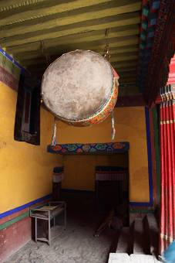
В храмовой части устроено все также как и во всех остальных монастырях – повсюду будды и бодхисаттвы, в виде статуэток, статуй и фресок, мандалы, фрески на стенах, изображающие пантеон буддистских богов и прочих сакральных существ и даже животных. Написала слово «существ» и задумалась. Ведь по верованиям буддистов ни люди ни животные не имеют этой самой сущности. И какие же из нас существа – без сущности? А сакральных животных у буддистов много: черепаха, кобра, белый слон, бык…
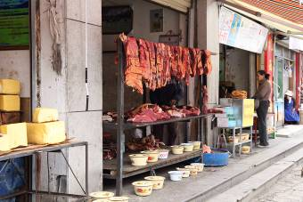
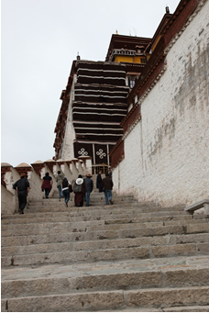
Из интересного и даже поразительного – усыпальницы трех Далай Лам – седьмого, восьмого и, наконец, пятого. Пятый Далай Лама, как отец-основатель, заслужил себе саркофаг из чистого золота весом 3,5 тонны, отделанный драгоценными камнями. Последующих Далай Лам хоронили скромнее. Во дворце хранится великое множество буддистских реликвий – редкие статуи Будд (золотые) и троны Далай Лам, старинные манускрипты и рукописи. На нашем пути встретилась такая библиотека, книги – это сложенные гармошкой длинные листы, сплошь исписанные умелыми мыслями, я думаю, что неумелых там нет.
Наша экскурсия оказалась неожиданно короткой, нам показали только малюсенькую часть Красного дворца. Мы не видели больших помещений, все сплошь комнатушки, а ведь были залы для приемов, посольский приказ, в конце концов. Просто туда, похоже, туристов не водят. Совершенно неожиданно мы оказались на улице, и по Восточной лестнице спустились к боковому выходу из Дворца.
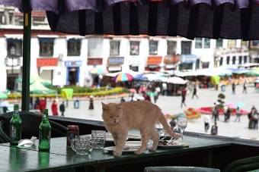
Сразу за воротами кипит обычная жизнь, машины, рынок, попрошайки. Прямо напротив выхода продается сырое мясо – висят туши убитых животных, это при том, что буддистам нельзя убивать не только животных, но даже насекомых (есть одна оговорка, развязывающая руки, - если они не вредные).
После обеда на крыше в ресторанчике Mandala в компании рыжего кота мы отправились в Jokhang.
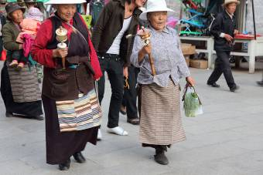
Монастырь Джоканг – нынешнее сердце города. Вокруг Джоканга ходят самую священную кору в Лхасе – теперь, когда Potala больше не дворец. И мы ходили уже эту кору – еще в первый день. Поток паломников течет нескончаемой рекой по улочкам вокруг монастыря. Публика весьма колоритная (для нас) – тибетские бабульки с цветными ленточками, вплетенными в косы, неутомимо крутя священные барабаны и болтая друг с дружкой, накручивают круги коры.
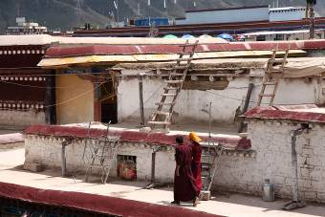
Монахи в бордовых одеяниях, тибетцы в просторных шляпах, тибетки в полосатых передниках, ортодоксальные паломники – «простиралы», те, которые проделывают кору как гусеница – падая ниц и поднимаясь. Такая кора ценится больше всего, а уж если пропростираться кору 108 раз, да еще и вокруг Кайлаша, точно прервешь вращение колеса сансары и достигнешь нирваны.
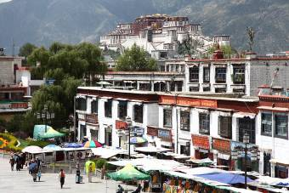
Внутри монастыря все уже довольно привычно – туристам показывают только храмы. Как ни хочется взглянуть на монашеские кельи (а особенно заглянуть внутрь), - приватная жизнь скрыта от наших любопытных глаз. С храмами мы справились быстро – после Поталы у нас уже был навык движения в толпе паломников с беглым осмотром статуй, фресок и прочих святынь. Во внутреннем дворике почти на самом входе стоит большая стеклянная чаша, похожая на бассейн, наполненная водой и деньгами, я не удержалась и тоже бросила туда 10 юаней (бумажка), купюра покружилась на месте и с моей помощью медленно пошла ко дну.
А мы пошли на крышу, с крыши открывается красивый вид сверху на центральную площадь Лхасы Пахор, по которой ходят солдаты, монахи, простые тибетцы и непростые тибетцы, а также туристы. И, конечно, вид на Поталу, который всегда потрясающий, независимо от ракурса и освещения.
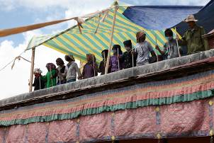
А еще на крыше слышалось стройное пение с ритмичным пристукиванием. Витя авторитетно заявил, что это у китайских рабочих обеденный перерыв, а песня – она строить и жить помогает. Истина оказалась, как всегда, посередине – это у китайских рабочих время труда, а не отдыха, но песня им действительно помогает, и строить и жить. Бригада рабочих «крышевальщиков» или «крышующих» с тяпками в руках маршировала на крыше под свое ритмичное пение, отбивая ритм к тому же и тяпками. Таким образом они утаптывали глинобитную крышу. То, что уже было сделано, производило впечатление – такая ровная поверхность под силу разве что асфальтовому катку, но глина – материал нежный, да и каток на крышу не загонишь, крыше уже вторая тысяча лет пошла.
Выйдя на волю, мы попрощались с Дэндзингом до завтра, и решили пройти еще одну кору, по взрослому, крутя собственный барабан. С этой целью на ближайшем лоточке был приобретен самый маленький, но с голубыми камушками, и мы тронулись в путь. Первым крутящим назначили Бурундука, а мы с Витей выбирали четки (непременно сандалового дерева) и магнит на холодильник. Четки купили (кстати, опять то же магическое число 108, на этот раз количество бусинок, оказывается 108 – сакральное число в буддизме). И вдруг выяснили, что Бурундук уже давно крутит наш барабан в противоположную сторону, я предполагаю, что если вращение по часовой стрелке возносит молитву на небеса, то вращение против должно призывать на нас кары небесные, как гладить кота или наоборот дергать за хвост. Я немедленно взяла на себя этот тяжкий труд. Кору закончили благополучно, никто не пострадал.
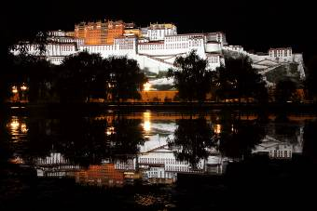
В Лхасе у нас осталось только одно дело, надо купить лимоны с собой в базовый лагерь. На лотках с фруктами лимоны не продаются, наверное, там только местные и сезонные фрукты. Хотя арбузы и дыни вряд ли растут на высоте 3500 м. Скорее там то, что покупают каждый день. С целью купить лимоны мы начали поиски супермаркета. Оказалось, что их в этом городе много. Первый же одарил нас и лимонами и зеленым чаем. С лимонами все легко – их ни с чем не перепутаешь, а вот с чаем вышла некоторая заминка. Все надписи в магазине исключительно на китайском. Все надписи на упаковках – тоже на китайском. Продавцы на наши вопросы по-английски не реагировали никак. Пришлось ориентироваться, полагаясь на интуицию, главным образом Витину, т.к. он всего месяц как вернулся из Китая. Как ни удивительно, содержимое купленной нами пачки действительно оказалось чаем.
Завтра утром мы уезжаем из Лхасы, а я так и не написала об этом странном городе, где супермаркеты и бутики модной одежды известных брендов соседствуют с лавочками портных и кустарными мастерскими, широкие автострады с узенькими мощеными улочками, современные джипы с велорикшами. Где напротив Дворца Далай Ламы разбит современный парк с музыкальными фонтанами и огромным плазменным экраном. Особенно силен контраст с Катманду, где вечером лучше не выходить на улицу без фонарика, а лампочки в отеле светят столь тускло, что мысль о книжке даже не приходит в голову. Электричества, которое тратится на вечернюю подсветку Поталы, хватило бы, наверное, чтобы осветить все улицы в Катманду.
Улицы Лхасы непрерывно метут уборщики, здесь нет урн, но нет и грязи. Даже в тесных кварталах старого города.
Очень много военных, особенно в центре – около монастыря Джоканг. Днем на улицах почти нет детей, кроме самых маленьких. Все ребятишки в школе. Зато когда занятия заканчиваются, они высыпают на улицы. Завидев иностранцев, кричат издалека:
-Хало! Найс ту мит ю! Хау а ю!
Примерно на таком же английском разговаривают продавцы сувенирных лавочек и лотков. Только их словарный запас еще скуднее. Они переплюнули Эллочку людоедку и обходятся всего двумя словами, впрочем, повторяя их бесконечно:
- Лука, лука. - Чипа, чипа
Что на самом деле означает: look и cheap (смотри, дешево)
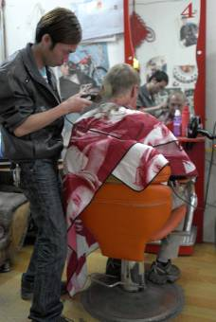
Движение в Лхасе сумасшедшее, не в смысле загруженности дорог, а в смысле правил, или их исполнения. Ограничение скорости в городе – 40 км/час, тормоза крайне непопулярны, вместо них используется клаксон. Весь город дудит и едет. Популярен разъезд через встречную полосу, независимо от количества сплошных линий и встречных машин. Когда наш джип при выезде из Поталы оказался в подобной ситуации, - зажатым в середине трехполосной встречки, постовой, вместо того, чтобы, потирая руки, сказать водителю: «Та-ак, иди сюда», вышел и разрулил ситуацию.
А вот с книжными магазинами в Лхасе беда. Вернее не с самими магазинами, а с литературой на английском языке. Особенно нет путеводителей и карт.
И напоследок Бурундук постригся. Нет-нет, не в монахи, просто в парикмахерской для монахов. Два дня мы ходили мимо и хихикали, вот хорошо бы зайти. В последний вечер Бур решился. И то поначалу хотел выбрать что-нибудь более светское, на проспекте. Но из светского нас помели туда, где очередь, а мы в очереди стоять непривычные, а у монахов нет очереди, мы и зашли. Все очень оживились вокруг, и никто не растерялся, ножницы наготове держали. Ну и мы не испугались, постригся Бур, одним словом, «как у Вити». Пока Бура стригли, с нами половина улицы сфотографировалось, всем прикольно очень, видимо немцы стригутся дома, в Германии, французы – во Франции, а русские – где придется. Вот всем и прикольно.
Поужинали уже полюбившимися cheese naan – лепешками с сыром, сопровождая напитками каждый по своему вкусу, пивом и вином.

05 сентября. Lhasa-Gyantse-Shigatse. Транспортное средство – автомобиль Toyota Land Cruiser. Высота ночевки - 4200 м.
Утром позавтракали в отеле – очень вкусно. Тепло распрощались с персоналом, дошло даже до повязывания нам белых шарфов – такой шарф Генри Харрер принес маленькому Далай Ламе – в знак уважения, я думаю. И покатили, - дорога нам предстояла длинная, я запаслась еще в Катманду картой «Лхаса – Катманду» и могла следить за маршрутом.
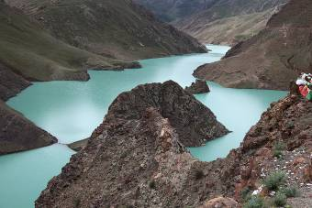
Сразу за Лхасой на полицейском посту нам вручили важную бумажку, на которой было отмечено время проезда этого поста, и соответственно, расчетное время прибытия на следующую контрольную точку. Такой способ борьбы с превышением скорости, заботы о туристах, и об окружающей среде – чтобы обочины и ущелья не были завалены битыми автомобилями.
Продолжаю. Примерно час мы ехали вдоль реки, а потом свернули и начали подниматься на перевал. По дороге обогнали велосипедиста, дружно ему позавидовали. На перевале, выс.4800 м, традиционный point of view, все джипы с туристами останавливаются. Мы тоже. Внизу раскинулось озеро под названием Yamdrok Tso причудливой формы сумасшедшего бирюзового цвета, таинственности пейзажу добавляли редкие облака, набегавшие иногда на воду. Все наши попутчики едут на Чо-Ойю.
Немного не доезжая городка Nakartze, свернули с дороги в голую степь – в сторону озера. Дэн объяснил, что мы едем немного быстро, должны приехать на очередной пост в 13-00, надо подождать 15 минут. В этом городке нас ожидал ланч, и не только нас, но и всех наших попутчиков.
После ланча дорога не стала быстрее, перевалы, озера, деревушки по обочинам дороги, кизяки, сохнущие на заборах, так я и не смогла привыкнуть к этой картине, к кизякам я отношусь со всем почтением и почти с любовью. По крайней мере к их аромату точно. Кизяки на заборах приводили меня в восторг - это видно по количеству фоток этих самых кизяков. Кое-где кизяки приваливают сверху хворостом, получается почти колючая проволока – враг не пройдет.
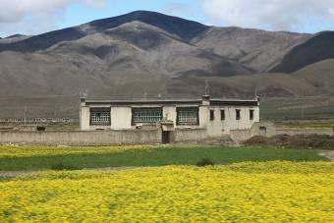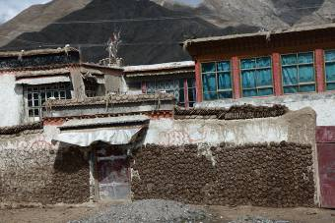
После обеда всех моих попутчиков разморило, они задремали, а водитель включил музыку.
Тибет, Тибет… Когда-то на месте отличного асфальтового шоссе пролегали караванные пути, двигались вереницы паломников, монахи, торговые повозки. В горах, лесах, на огромных пустынных плоскогорьях обитали демоны и злые духи. Простые люди очень боялись их, в принципе, монахи были призваны защищать деревенский люд от нечисти. В пещерах в горах жили отшельники. Если отшельник поселялся около деревни, крестьяне считали свои долгом носить ему еду, стараясь при этом не слишком приближаться к его жилищу. Ведь он, должно быть, совершает ужасные обряды, чтобы подчинить себе демонов и заставить их отказаться от зловредных помыслов против тех людей, которые поклоняются этому отшельнику (кормят, то бишь).
Похоронные церемонии также были основной обязанностью гималайских монахов. Лама помогал умирающему, заботился о том, чтобы он не потерял сознание, не впал в кому, объяснял природу существ и вещей, встречавшихся у него на пути, когда его дух бродил в смятении по бардо. Задачей ламы было в это время помочь духу найти правильную дорогу для последующего рождения. Если дух способен был услышать советы ламы и последовать им, он мог выбрать дорогу, ведущую к новому рождению среди богов или в других благоприятных условиях. Но люди, вошедшие в бардо с сожалениями, что покидают материальный мир, не могли получить пользу от этих советов. Лона людей и животных представлялись им приятными гротами или даже дворцами, и войдя в один из них, они определяли себе условия нового рождения.
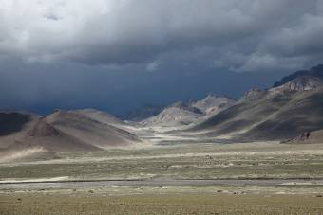
Не меньше, чем демонов и злых духов, тибетцы боялись мертвых. Всячески старались убедить умершего покинуть эту землю, ламы им помогали и в этом. В высокогорном Тибете тело умершего относили на вершину горы, труп расчленяли и отдавали на съедение диким зверям и птицам.
Удивительно наивен бытовой буддизм, насквозь проникнут духом язычества. Да ведь немудрено, жить на такой огромной дикой земле, полной темных лесов, высоких гор, диких зверей и всяких природных явлений, должно быть было очень нелегко. Как все легко теперь объясняется с позиций материализма и электрической лампочки – когда немного знаком с законами физики, и светло по вечерам.
После перевала Simi La мы попали в долину реки Nyang Chu. Удивительно плодородная долина – здесь уже убирают пшеницу, повсюду пасутся тучные стада коров и овец, крепкое сельское хозяйство. Народ живет зажиточно и культурно. Несмотря на воскресенье народ в полях. Навстречу то и дело попадаются мотоповозки. На высоте 4200 поля пшеницы – мыслимое ли дело, В то время как в долине Кхумбу на высоте Намче Базар - 3800 м, растет только капуста, а выше – ничего.
В Шигатце приехали в половине шестого, быстро поселились в отель, выяснили, что ужин в 20-00, вот и славненько, успеем сгонять в монастырь. Нам только пришлось вернуться за зонтиком - нас догнала туча, но дождь с градом налетел такой, что нам пришлось прибегнуть к помощи дерева. Если дождь сильный, он не бывает долгим, - минут через 10 все закончилось, и мы добрались до заветной цели - до стен монастыря. На входе нас поразила цена - 55 юаней - 10 $ за билет, поразила, но не остановила.
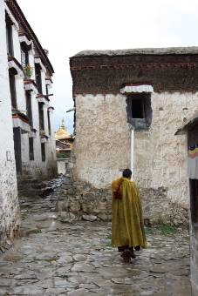
Монастырь или гомпа Ташилхунпо - самый интересный из всех, что мы видели до сих пор. «Гомпа» – с тибетского означает «житье в одиночестве», что теперь уже не вполне соответствует действительности - жизнь в монастыре кипит, возможно виной тому молодые монахи, совсем не склонные к меланхолии. Если вспомнить тибетский обычай, когда каждая семья отдает в монастырь одного сына. Совсем необязательно, что этот сын склонен к монашеским обетам. А если наоборот? Как, к примеру, 6-ой Далай Лама? Но тот был облечен верховным саном и мог договориться, А простой монах?
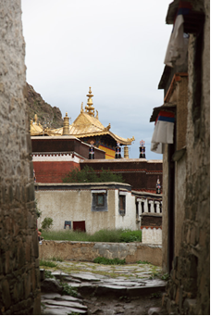
Познакомились с одним молодым монахом по имени Дэпунг, вернее это он снами познакомился. После обмена приветствиями типа Hello началась оживленная беседа. Сначала я долго не могла понять, что он спрашивает, пока не сообразила:
- Where are you from? (Откуда вы?)
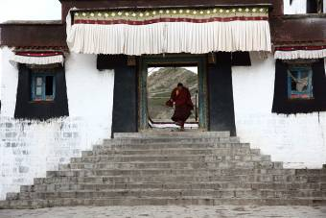
- From Russia, Русия, Россия, - на разные лады повторяла я, не уверена, что он понял.
Следующий вопрос я поняла уже быстрее: «What is your name?» (Как тебя зовут?)
- My name is Ira. And Yours?
Монах назвал свое имя. А я решительно протянула ему руку - Nice to meet you!
Первый раз в жизни обменялась рукопожатием с монахом.
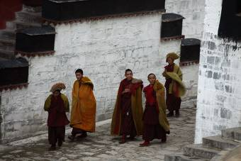
Неожиданное знакомство как будто благословение, - после него я нашла бараку. Поднявшись повыше - почти надо все монастырем, - снайперская позиция, я сделала кучу хороших кадров, как шпион, вооружившись длиннофокусным объективом, следила за монахами. Наверное, пришло время ужина, монахи стекаются в трапезную несмотря и невзирая. Только потом я узнала, что в тибетских монастырях строго соблюдается расписание трапез, монахи ужинают в десять часов вечера, значит, шли они в библиотеку. Удовлетворив вполне шпионскую страсть, мы двинулись в обратный путь окружной дорогой, нас ждала наша трапезная.

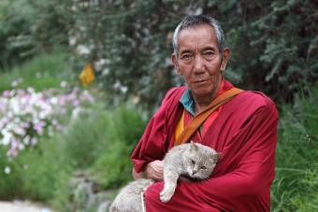
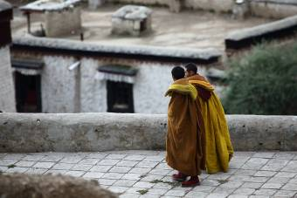
И тут произошло еще одно чудо. Навстречу нам шел пожилой монах. Он шел справа по дорожке, а слева шла кошка изумительного светло коричневого цвета. Монах, завидев меня с фотоаппаратом, стал отворачивать лицо - не любят они фотографироваться. Я же красноречиво дала ему понять, что не собираюсь его снимать, наведя объектив на кошку. Монах и кошка прошли мимо, но кошка у меня не получилась, я пошла за ней, и когда она остановилась, стала опять ее снимать. И вдруг монах подошел к кошке, взял ее на руки и сделал мне знак, что я могу его сфотографировать. Долго уговаривать меня не пришлось - я успела сделать три кадра, затем монах отпустил зверька, развернулся и отправился прочь. Слова моей благодарности едва достигли его ушей. А я стала обладателем пары замечательных фотографий! Что сделало меня совершенно счастливой! Вот такие чудеса.
*******
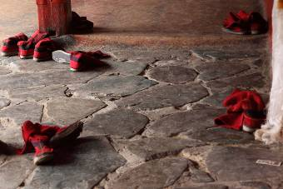
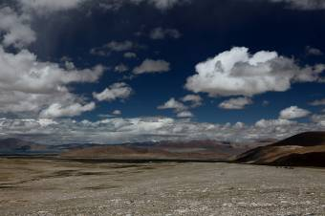
…Как же все-таки устроена жизнь в монастыре? Утро начинается еще темной ночью под звуки музыкального призыва тибетских труб – звуки умолкают, открываются двери, и сотни ног шлепают по улицам монастыря – простые монахи, ламы, великие ламы и даже тулку направляются на общее собрание. Когда они входят в двери общего зала, небо бледнеет, и начинается день. Сняв фетровые сапоги – их оставляют на улице, сваливая в кучи тут и там, каждый спешит занять свое место.
Все садятся перекрестив ноги: ламы и священнослужители на своих тронах, высота которых соответствует их рангу, простые духовные лица – на длинных скамьях почти на уровне пола. Разношерстная, оборванная, дурно пахнущая толпа составляет резкий контраст с роскошью и пышностью священнослужителей. Начинаются пения гимнов. Длительные службы прерываются ради тибетского чаепития: горячий чай со сливочным маслом и солью доставляют в деревянных кадушках с монастырской кухни и разносят по рядам. Каждый монах достает из одежды свою чашу а также немного цампы – муки из жареного ячменя. Это их завтрак. Бывают дни, когда цампу и кусок масла раздают вместе с чаем, - если богатые покровители монастыря почтили его свои вниманием. За завтраком часто происходит распределение денег, пожертвованных богатыми паломниками.
Мальчиков, если родители избрали для них духовную карьеру, отдают в монастырь в возрасте восьми-девяти лет и вручают опекуну – монаху из собственного рода или одному из друзей дома. Послушники получают от родителей обычное содержание в виде масла, чая, цампы и мяса. Самые бедные послушники сразу поступают на работу прислугой в дом к богатому ламе и получают за свою работу еду, одежду и иногда еще и уроки.
Как только послушники поступают в монастырь, они становятся владельцами части доходов гомпа и подарков, которые делают покровители. Но главным образом, маленькие монахи проходят школу жизни на улицах монастыря: ребята, получившие из дома сладости в виде сухофруктов, пирогов или сахара, меняют их на другие необходимые товары или нанимают в прислугу более бедных товарищей. Если, став взрослым, послушник проявит склонности к учебе и обстоятельства сложатся благоприятно, он ищет возможность поступить в один из монастырских колледжей.
Буддистский монастырь в Тибете – это прибежище людей, преследующих какую-то духовную цель. Эта цель ни строго определена, ни навязана, она – тайна каждого монаха, и для ее достижения он выбирает любые удобные ему способы. Для обитателей монастыря нет никаких обязательных религиозных практик, все обязательные для исполнения правила - светского характера: они связаны с поддержанием порядка, хозяйственной деятельностью монастыря и посещением собраний – ежедневных или по особым случаям. На собраниях кроме всего прочего они принимают участие в чтении священных текстов, считается, что такие чтения приносят процветание, отвращают болезни, отгоняют злых духов.
В буддистских монастырях в Тибете нет ни церкви, ни часовни для молитв, в которых принимали бы участие миряне или прихожане. Кроме зала для общих собраний есть множество «домов богов», - посвященных одному божеству или нескольким буддистским святыням. Те, кто желает, приходят и совершают поклонение статуям этих высоких особ: зажигают в их честь лампу, приветствуют тремя падениями ниц и удаляются. Большинство таких визитов – результат совершенно бескорыстного уважения, об одолжении просят редко. А перед статуей Будды поклоны необязательны, но как правило даются обеты и высказываются духовные пожелания, типа: «Да пойму я учение Будды и стану жить по нему». Мистический идеал спастись через просветление (желательно не делая больших усилий) жив среди тибетцев.
Полная духовная свобода монаха соответствует и свободе материальной – монахи не живут коммуной, у каждого есть собственный дом или квартира, в зависимости от благосостояния. Поступление в гомпа не дает никаких прав на получение там жилья. Каждый монах должен сам построить его или выкупить у прежнего владельца. Бедные монахи снимают комнату у своих более состоятельных коллег. Самые бедные – те, кто нуждается кроме крыши над головой, еще и в еде, - нанимаются на службу к более зажиточным членам монастыря. Заниматься бизнесом в монастырях не возбраняется, и даже поощряется, особенно если это крупный бизнес, приносящий доход не только его владельцу, но и монастырю…
Такую картину жизни монастырей в Тибете рисует Александра Давид-Неэль, которая провела в Тибете 15 лет в начале прошлого века. Я не думаю, что многое изменилось в жизни тех немногих монастыре, которые уцелели в нынешнем Тибете (по крайней мере, те самые фетровые сапоги по-прежнему валяются кучкой перед входом в зал общих собраний). Разве что появились вокруг туристы, готовые помочь материально.
********
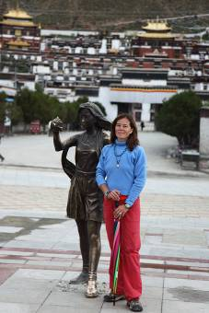
Монастырь в Шигатце понравился мне больше всех остальных, виденных раньше, своей живостью и непосредственностью. А также откровенностью. На входе продают билеты по 55 юаней(10$), за фотографирование внутри церквей берут какую-то головокружительную плату - типа за каждую церковь - 150 юаней. Но зато на эти деньги все чинится, белится, красится и приводится в сюпый порядок, который нам туристам мил больше всего.
Выйдя из монастыря уже почти в сумерках, решили посмотреть, что за бронзовые фигурки стоят напротив, через улицу. А там такая композиция: с одной стороны две фигурки, изображающие тибетцев чуть ли не с мотыгами, а с другой - девушка в шортах с видеокамерой и парень на велосипеде (оба европейского вида). Как будто тибетцы - музейные экспонаты, - из старой жизни. И нет им места в новой. Вот такой получается коленкор. Кстати и на этой площади напротив монастыря стоит огромный плазменный экран, как и в Лхасе, напротив Potala Palace. Только он, к счастью, здесь не работал.
06 сентября. Продолжение автопробега Лхаса - Базовый лагерь Шишапангма. Тингри. Высота ночевки 4340 м.
Живописная дорога, поля, деревушки с кизячными заборами. Очень хочется снять, но мы едем, торопимся, - из Шигатце выехали поздно, т.к. гид долго с утра получал пермит для этого района, в муниципалитете была очередь - едет много групп одновременно.
Вспоминаю вчерашний ужин. Мы вернулись в отель в темноте, примерно за полчаса до ужина. Минут за 15 до назначенного срока нам стали названивать, - не забудьте, ровно в восемь. Ровно в восемь мы были в ресторане. Большой круглый стол был сервирован для нас - на 3 персоны, все три должны были, по задумке режиссера, тесно сомкнуться плечами в едином порыве ужина. Для начала мы поменяли стулья - на мягкие. А приборы раздвинули пошире - у нас была иная задумка, мы хотели просто поужинать. Стол устроен хитро - посередине круглого стола - вращающийся диск меньшего диаметра. В качестве приборов - маленькая плошка и палочки. На диск ставится 5-6 больших тарелок с различными блюдами - рис, мясо, тушеные овощи, нечто неопределенное, вероятно грибы. И участники ужина, вращая диск, подкладывают себе в плошку те явства, которые им пришлись по вкусу. На всякий случай вращали мы диск строго по часовой стрелке. В баре купили бутылку вина, конечно, китайского, редкого, урожая 1998 года. По этому случаю нам поставили три рюмки. При взгляде на мой сосуд у меня закружилась голова:
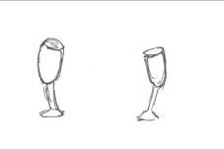
- он был примерно такой. Потом выяснилось, что всем нам дали редкие рюмки, не похожие одна на другую, видимо ручной работы.
Вокруг построились три барышни и наперебой стали подливать нам вино. Видимо их учили в школе официантов, но недолго. На нашу беду других посетителей в ресторане не было. Я не знаю, где ужинали остальные участники автопробега Шигатце - Тингри, жили все в нашем отеле.
Получился отличный ужин, за круглым столом, с официантками, хихикающими смущенно у нас за спиной, особенно когда доходило дело до вина. Китайцы - не французы совсем, десертом не мучают ни себя, ни гостей. Поэтому нам пришлось догоняться в номере чаем и печеньем, заботливо запасенным Витей еще в Лхасе, ему уже знакомы китайские кулинарные традиции.
А сегодня мы едем в Тингри - крайнюю деревню на нашем пути в базовый лагерь. Обедали в какой-то деревушке, здесь с английским совсем плохо. В качестве напитка дня взяли зеленый чай. Бур заметил - первый обед без алкоголя, я тут же предложила немедленно за это выпить.
Сегодня всю дорогу едем на велосипеде в баз.лагерь Чо-Ойю, - нас посетила новая идея - совместить восхождение с велосипедом, типа едешь в баз.лагерь на велике с машиной сопровождения - акклиматизация отличная, сразу можно идти в 3-й лагерь. Эта неожиданная мысль посетила нашу коллективную голову едва мы уехали из Шигатце, светило солнце, вокруг проплывали пасторальные пейзажи, крестьяне в полях, желтые и розовые луга неведомых трав. В другой долине - за перевалом пошел дождь, пришлось надеть гортекс. На перевале Lhakpa La 5220 м пошел снег.
- Ну что, все еще едем под Чо-Ойю на великах? Тишина в ответ...
Второй день пути, уже редко открываю окно, чтобы снять набегающий пейзаж, да и мои попутчики тоже немного утомились от пробегающих мимо впечатлений.
- Что-то ты Бур сегодня совсем не снимаешь, такая погода хорошая, красиво вокруг..., - спрашиваю Бурундука
- Я поснимал, снял, как мы кушали, как машину бензином заправляли, как в туалет ходили.
- Да, сначала все покушали, потом все погадили. Прямо колесо сансары получается.
Дружный смех
- Что это - гадить, мы ходили Poo, - отвечает Бур.
- Да, а я Pee...
- Это зависит от того, кто что кушал, - Бурундучий ответ.
Ха-ха-ха. Вот такой у нас незатейливый юмор
(Pee и Poo - термины, вероятно международные, я не думаю, что их выдумали менеджеры Asian Trekking. В базовом лагере они еще доставят нам хлопот, поэтому привыкать к ним мы решили заранее)
Только что на каком-то загадочном check point попрощались с нашими попутчиками, которые едут на Чо-Ойю. Нас пригласили в Уэльс, на что я ответила, что приедем непременно, как только сломаются все велосипеды и затупятся ледорубы. Пожелали друг другу удачи и хорошей погоды. Это те самые ребята, которые с гидом индейцем (он, пока не постригся, был очень похож на индейца, мы его встречали в ресторанчике в Тамеле). Они летели с нами одним самолетом в Лхасу, потом мы с ними ходили в Potala Palace, и вот уже два дня едем рядом в Тингри, можно сказать, подружились. Экспедиции на Чо-Ойю обычно в Тингри не заезжают.
Здесь нас встретили местные мальчишки с аммонитами в руках - опять лука-лука, чипа-чипа. Я взяла и купила одну окаменелость, за 10 юаней. Парнишка счастливый побежал, победно размахивая деньгами. Как немного надо человеку для счастья, "не потерял - нашел!".
Который раз отмечаем исключительную пригодность дороги для велопутешествий. Даже автоматически отмечаем для себя деревни, где можно остановиться на ночь, где есть гэстхаузы. Только что проехали поворот на базовый лагерь Эвереста - туда тоже ведет асфальт, видимо пока только до БЛ, возможно китайцы скоро и до Северного седла его дотянут.
Тингри оказалась симпатичной деревушкой, которая, я думаю, сильно старше Москвы, - ведь она стоит на древнем караванном пути из Тибета в Непал и дальше в Индию. Сейчас здесь останавливаются на ночь экспедиции, которые едут в базовые лагеря Эвереста, Чо-Ойю и Шишапангму из Катманду. Кто-то даже проводит здесь пару ночей, как наши венгры, - для пущей акклиматизации.
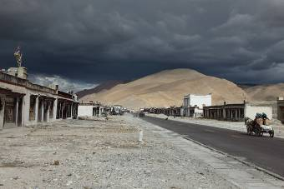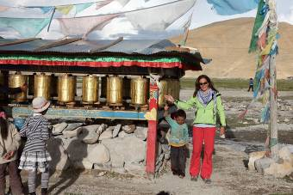
Народу в деревне полно - начало осеннего сезона, экспедиции заезжают в базовые лагеря. В деревне три гэстхауза, - общий двор, в который выходят двери всех комнат. В комнате кровати с матрасами и подушками, есть даже одеяла, но спальник необходим, - нет постельного белья. На главной улице есть пара кафе и даже несколько супермаркетов, - last minute, мы, например, купили там жевательную резинку, зеркальце (это лично я купила) и туалетную бумагу - чтобы не распаковывать баулы.
Прошлись по главной улице, посмотрели на местное житие - бытие. Вся жизнь - на улице: закипает чайник, дети едва успели взять в руки кии и сделать пару ударов, как из дома вышел дядька и в прямом смысле слова дал им по шее.
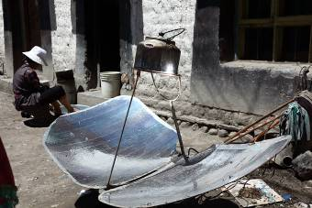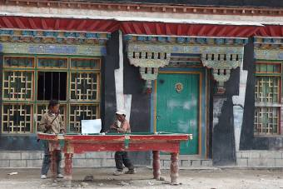
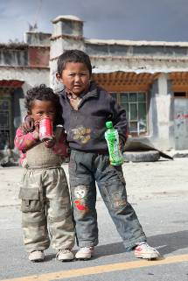
Дети безнадежно испорчены наличием туристов, т.е. халявы. Все знают английский - в объеме двух слов:
Hello! money – money!
Неожиданно встречный парень европейского вида в зеленой пуховке, поравнявшись с нами, начал тыкать в нас пальцем и говорить, что встречался с нами на Памире в 2006 году. На мой вопрос, на какой горе, он ответил:
- На пике Коммунизма. Мы летели одним вертолетом.
В следующий момент мы уже почти обнимались. Я оценила его память, на что он скромно сказал:
- Да, память у меня фотографическая.
Выяснилось, что он идет на Чо-Ойю, а мы - на Шишапангму, здесь наши дороги расходятся. Пожелали друг другу удачи. Такие встречи, когда они вдруг происходят, удивляют меня безмерно. Ведь мир такой огромный, и если верить модным теориям, в каждый момент каждый из нас создает свою реальность. Как же так может быть, чтобы наши реальности совпали?
"Вероятность второй нашей встречи близка к нулю" - и это Цой пел о встрече в одном городе, а мы встретились на одной огромной Земле, каждый вдали от даже своей страны. И тем не менее они происходят, такие встречи, что не может не радовать. И забегая вперед, скажу, что эта встреча не была последней в Тибете.
Прогулку завершили в кафе, - до ужина еще 2 часа, а нам необходимо попить чаю - исключительно в целях акклиматизации. Вообще акклиматизация толкает людей на всякие безумства, например, общеизвестно, что надо больше пить?! В кафе мы обнаружили меню на английском - как далеко шагнул прогресс, только англичане, наверное, плачут, когда его читают, и рвут на себе волосы от того, что их язык избрали средством международного общения. Кроме того этого меню не понимала сама хозяйка. В результате сбежалось полулицы, чтобы помочь ей понять, что мы хотим. Самой важной англичанкой оказалась хозяйка соседнего супермаркета, да и как иначе. Благодаря ей мы остались в кафе, и нам налили чаю. А к тому же я потискала самого высокогорного из всех встреченных нами котов. Правда он был совсем маленький, даже не полкошки, зато удивительно ласковый, - устроился у меня на руках и никуда уходить не собирался, даже когда уходить собрались мы.
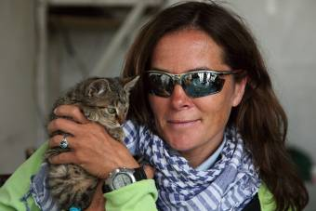
За ужином встретились все постояльцы гэстхауза, среди них наш знакомый по поляне Москвина. Наши венгры уже тоже здесь. Среди напитков, предлагаемых к ужину, все еще присутствует пиво, пришлось продолжить нашу линию, ну не пить же кока-колу, в самом деле! Даже я выпиваю полбутылки.
Ужинали опять за круглым столом с вертушкой. Удобная вещь, доложу я вам, - музыка играет, все бегают... Сегодня уже без мяса - только грибы. И уже без вилок - только палочки. Не умеешь, а научишься. Бур ныл весь ужин - не получается, но к концу трапезы голодным не выглядел. А вот с чаем туговато, - его попросту нет. Какая уж тут акклиматизация? В результате взяли свое печенье и отправились в кошкин дом.
Во второй раз обошлось без толмача - три чашки с заваркой и термос кипятка. И котенок впридачу, - бонус от заведения - его нет в меню. Я сразу взяла его на руки, он уютно свернулся калачиком на коленях - "носы уткнули в лапки и стали ждать конца" (это я в хорошем смысле Маршака вспомнила). А в ногах не менее уютно устроились две собаки, здесь как в Палолеме, - главный бич городка - собаки, "street dogs", нас даже гид предупредил, что надо с ними поосторожней. Эти были замиренные. Котенка нарекли Чо-Ойю, на Шишу он не тянет.
Пишу свои записки в комнатке гэстхауза с фонариком на лбу. В комнате есть лампочка, но очень тусклая. На улице брешут собаки - те самые street dogs. Сегодня впервые за время нашего путешествия на небе высыпали звезды. Созвездия все наши знакомые, северного полушария.
Хочется все тибетские впечатления оставить здесь, завтра нас ждет встреча с Горой. Вчера на берегу озера я нашла куриного бога. По дороге мы крутили все барабаны, которые встречали. Камлаем потихоньку, и по-тибетски и по нашему, языческому. Я немного волнуюсь от предстоящей встречи с Shishapangma. Какая она? Вдруг такая же капризная, как наша домашняя кошка Шиша? Ведь имя отчасти определяет и характер и судьбу человека (кошки).
Завтра едем в базовый лагерь, а теперь пора спать. Но жаль расставаться с Тибетом. Мы все время нашего пребывания здесь возвращаемся в своих разговорах к одному и тому же вопросу: Хорошо это или плохо для Тибета то, что произошло 60 лет назад, плоды чего так заметны теперь, и что было бы, не захвати Китай Тибет 60 лет назад, как жил бы этот народ сейчас.
Конечно, самый простой ответ на этот вопрос - все течет так как должно течь, но все же?
Мне кажется, что Тибет оставался бы и по сей день закрытой страной. Простые люди не знали бы грамоты. Их дети не ходили бы в школу, здесь не было бы огромных супермаркетов и сверкающих витрин с телефонами. Кажется, что единственное благо, которое получил народ - это образование, вернее даже не образование, а возможность учиться в начальной школе. Но что дальше им делать с этим знанием, что мир большой? Они ведь не могут никуда вырваться от этих коров и кизяков, от работы в лавке с самого детства. Да и надо ли им вырываться. Ведь у них в душе, от рождения буддистской, должны быть другие ценности. И как можно эти ценности воспитать и поддерживать когда вокруг совершенно другой, до мозга костей материальный мир? Кажется, что эти ценности уже не так важны для молодежи. Кору вокруг Джоканга ходили только пожилые люди и старики, а из молодежи только монахи. Кажется, что скоро нить, связывающая этот народ в единое целое, порвется. И тогда китайцы одержат окончательную победу над этим народом, - не мытьем, так катаньем. Они итак уже сделали немало. Уже почти научили мир воспринимать Тибет музеем, а тибетцев - экспонатами. Все-таки кажется, что лучше, если народ сам определяет свою судьбу - быть ему грамотным или счастливым в своем невежестве.
Ну теперь точно спать! Завтра будет новый день. И новая глава моей повести…
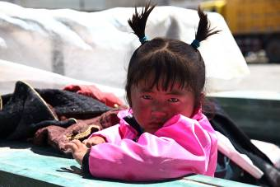

Послесловие.
Про Тибет (современный).
После оккупации в 1950 году Китай постепенно наращивал свое присутствие в Тибете. В 1965 году был официально провозглашен тибетский автономный округ. Китай стал активно развивать инфраструктуру провинции, сюда переселилось большое количество китайцев. Во времена культурной революции в Тибете были разрушены почти все монастыри и храмы, тысячи монахов расстреляны. По утверждению тибетского правительства в изгнании, китайцы на территории Тибета стали превосходить по численности коренное население. Подавляющее большинство китайцев сосредоточено в районе Лхасы. Официальная китайская статистика этого не признает.
За время китайского правления средняя продолжительность жизни населения тибетского автономного района увеличилась с 36 до 67 лет. Утроились сборы зерна и поголовье скота. Собственно и численность самого населения утроилась. Видимо в основном за счет китайцев.
Большинство тибетцев живут в отдаленных деревнях и кочевьях. Они пасут яков или обрабатывают землю. В последнее время остро стоит проблема сохранения уникальной тибетской культуры. Современные тибетцы ассимилируются с китайцами, что приводит к утрате тибетского языка и многовековой культуры.
Про буддизм (или как я понимаю главную идею буддизма).
В чем же состоит главная идея буддизма. Возьму на себя смелость предположить, что квинтэссенция учения – утверждение о том, что окружающий наш мир полностью порожден нашим сознанием. Будда, сидя под деревом бодхи, давно понял то, о чем только сейчас робко заговорили ученые.
В 1939 году мальчик по имени Пема Тенсе стал монахом в монастыре Дрепонг около Лхасы. Ему было тогда девять лет. Для большинства тибетцев уход в монашество был довольно распространенным решением. Жизнь монаха, несмотря на ее кажущуюся тяжесть, много легче жизни снаружи монастырских стен. Монахи, или ламы, пользуются в Тибете большим уважением и защитой. Причины монашества Пемы были иными, с ранних лет он проявлял интерес к вопросам духовного и религиозного характера. Семья даже тайно подозревала, что их сын – реинкарнация одного из высших лам. Но сам Пема не разделял их точку зрения. Он упорно стремился к оккультным знаниям.
Этих знаний в монастыре Пема обнаружил немного. Монастырь был больше похож на средневековый город с населением до длесятка тысяч человек и сложной структурой. Здесь соблюдалось множество религиозных и церемониальных обрядов, но вскоре Пема стал осознавать, что за слепым соблюдением скрывается отсутствие понимания сути. И Пема стал искать себе Гуру – учителя. Отношения Чела – Гуру являются древним обычаем восточных стран. Обычно Чела (ученик) совершенно подчиняется Гуру(учителю), исполняя при нем обязанности слуги.
Через довольно продолжительное время Пема нашел гуру по имени Ганг Ринпоче. Имя это означает «алмаз снегов», так же называется великая мифическая гора Кайлаш, священная для всех буддистов. Когда Пема добрался до учителя, жившего высоко в горах в двух днях пути от монастыря, Ганг Ринпоче отказался брать его в ученики. Отказ не обескуражил ученика, он приготовился ждать. Через неделю Гуру смягчился.
Согласившись принять нового чела в свой дом и даже разделить с ним немного пищи, гуру объяснил, что самые ценные уроки могут быть получены не от склонных ошибаться людей, но от самих богов. И посоветовал познакомиться с мистическим существом, называемым Йидам – одним из могущественнейших богов – покровителей. Сначала юноше следовало изучить описания Йидама, узнать о множестве его обличий.
Так Пема вернулся обратно в монастырь Дрепонг и погрузился в изучение рукописей. Он с удивлением обнаружил, что Йидам обладал пугающим демоническим аспектом, вызов Йидама считался крайне опасным.
Когда Пема вернулся к Ганг Ринпоче, тот ему велел заняться именно этим. А для начала гуру показал юноше, как создавать килкхор. Само слово «килкхор» означает круг, хотя среди огромного многообразия килкхоров есть формы квадратные, прямоугольные и даже треугольные (используются в черной магии). Килкхор – это диаграмма, рисуемая на бумаге, ткани, гравируемая на камне, металле или дереве. Иногда их конструируют из флажков, ароматных палочек, алтарных ваз. Килкхоры рисуют также цветными порошками и песком на полу храмов. И если в западной традиции вызывающий духа маг находится внутри магического круга, в Тибете же наоборот – дух является внутри круга, маг же находится снаружи.
Монахи, желающие стать мастерами в этом виде искусства, проводят годы за изучением его правил. У Пемы ушли месяцы, прежде чем гуру остался доволен результатом. После чего Пема был отправлен в горы на поиски пещеры, пригодной для манифестации Йидама. Пещера, пригодная для манифестации божества, должны быть весьма просторной, чтобы хватило места и для килкхора и для мага. Она должна быть достаточно отдаленной, чтобы случайный путник не помешал процессу. Она должна быть слабо освещенной, но не мрачной, с высоким сводом – иными словами это должно быть удобное для божества место. Тибетское плато само поднято на высоту около 4 тысяч метров, в более высоких горных участках уровень кислорода настолько низок, что такие условия способны вызвать галлюцинации, по утверждению западных ученых. По мнению тибетцев эта среда способствует проявлению способностей организма.
Пема удалось найти пещеру в течение трех дней, что было расценено гуру как знак благосклонности Йидама. Осмотрев пещеру, Ганг Ринпоче велел Пема поселиться в ней и заняться рисованием килкхора. Закончив, он должен был приступить к медитациям, визуализируя Йидама внутри килкхора. Ганг Ринпоче велел ему рассмотреть как можно больше деталей, вплоть до цветов вышитых на одежде символов.
Пема не счел это задание простым. Не смотря на то, что он был прилежный чела, он быстро понял, что еда кончается намного быстрее, чем достигается поставленная цель. Он начал есть меньше, и однажды утром, когда ситуация уже начала становиться критической, он обнаружил у входа оставленную кем-то еду. С тех пор нечасто, но еда появлялась у входа.
Прошло несколько месяцев в холодной и одинокой пещере, пока, наконец, не наступил день, когда всего на один миг Пема показалось, что увидел высокую фигуру Йидама, мелькнувшую внутри килкхора. Видение повторилось через несколько дней. Затем стало возникать все чаще, однажды Йидам задержался на несколько секунд, затем на полминуты. Сначала Пема испытывал страх – внешность Йидама пугала. Тем не менее, он взял себя в руки, продолжая практику и храня уверенность в том, что килкхор выдержит все, что в нем может появиться.
И вот настал день, когда появившийся в килкхоре Йидам был настолько же реален, как статуи в монастыре Дрепонг. Тогда Пема доел остатки пищи и поспешил вниз, чтобы поделиться успехом с Ганг Ринпоче.
Гуру был доволен, но он сказал Пема, что работа далека до завершения, ему надлежит вернуться в пещеру и, продолжая визуализировать божество, сконцентрироваться на том, чтобы услышать голос Йидама. Задание оказалось тяжелее, чем проявление божества в материальном мире. Понадобилось два месяца, чтобы Пема смог услышать свое имя, произнесенное Йидамом, и еще несколько недель, чтобы он смог беседовать с божеством. Только после этого Пема направился вниз к учителю.
Гуру снова был удовлетворен успехами ученика, но снова сказал, что урок далек от завершения – Пема должен получить благословение Йидама. Это оказалось наиболее сложной задачей из всех. Пема провел шесть месяцев в постоянных тренировках, прежде чем ему удалось придать существу плотность, достаточную для того, чтобы ощутить его. И когда рука Йидама в благословляющем жесте коснулась его головы, сила невероятным потоком хлынула вдоль позвоночника юноши.
Ганг Ринпоче встречал ученика снаружи – он почувствовал, что произошло нечто важное. Выслушав, юношу, учитель сказал, что цель уже практически достигнута, осталось лишь одно – заставить Йидама выйти из килкхора. Если Пема это удастся, и все будет сделано верно, Йидам займет свое место у левого плеча юноши, чтобы сопровождать его всю оставшуюся жизнь.
Пема снова взобрался в пещеру, Йидам возник, повинуясь его мысленному зову. Реальный, говорящий, излучающий его силу. Пема свыкся с ужасающей внешностью существа и уже не испытывал страха. Ганг Ринпоче заставил его понять, то что божество снизошло до появления в том виде, в котором Пема смог себе его представить, означает его полнейшую благосклонность и отсутствие намерения навредить. Именно поэтому можно без опасений просит Йидама покинуть круг.
Это был единственный раз, когда Пема понадобились минимальные усилия. Несмотря на то, что вначале существо противилось, через три дня Пеме удалось уговорить его. Как и предсказывал учитель, Пема встал у левого плеча Пема. Переполненный радостью, юноша побежал вниз. Тяжелая фигура Йидама двигалась следом.
Ганг Ринпоче встретил их у склона. «Я освобождаю тебя от твоих обязанностей передо мной» - сказал он мрачно. «Иди своей дорогой. Теперь у тебя есть учитель намного более могущественный, чем я когда либо стану».
Пема поблагодарил гуру и отправился в путь. В течение нескольких недель блуждал он по диким районам Тибета. Но несмотря на то, что Йидам знал множество вещей, которые не знал Пема, и умел многое, чего Пема не мог, его все равно преследовало ощущение, что он сам каким-то образом создал это божество, а не призвал его. В конце концов сомнения заставили его вернуться к учителю.
Гуру был в ярости, он приказал юноше вернуться в пещеру и медитировать до тех пор, пока он не искоренит из головы эти кощунственные мысли. Пема поступил, как ему велели, но с течением времени сомнения только возрастали. Тогда он решил вернуться. Упал на колени перед Ганг Ринпоче, признаваясь, что не может искоренить неверие в реальность Йидама.
«Но ведь ты видишь его, слышишь его, чувствуешь его руки на своей голове, как и силу его благословения». «Да, учитель». «Разве не также он реален, как Гималаи?» «Он реален, но все равно мне кажется, что он – порождение моего сознания»
«Ты хорошо усвоил урок» - неожиданно улыбнулся Ганг Ринпоче.
И Пема вдруг понял, чему хотел научить его учитель. Если бы он принял порядок вещей, когда рядом с ним божество, он был бы обречен провести остаток дней наедине с собственной галлюцинацией. Пема осознал, что окружающий его мир – не более, чем видимая мысль. Сон, созданный внутри его разума и спроецированный вовне, также как это случилось с Йидамом. И в этом Пема нашел просветление.
ОМ МА НИ ПАД МЕ ХУМ

